Žilina
1321 - 2021
ZÁVÄZNÁ PRIHLÁŠKA

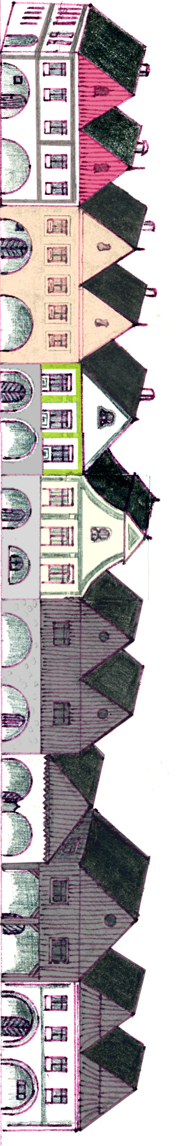

Meno a priezvisko, tituly:

Inštitúcia (zamestnávateľ) – názov:

Poštová adresa:

E-mail:

Telefón:

Názov príspevku:

Stručná anotácia:

Vyplnenú prihlášku prosíme zaslať elektronicky na adresu
bernatova@pmza.sk alebo simko@pmza.sk

